1. Installer le fil de l’électrode positive à la batterie ：

- Arrêter le groupe électrogène et retirer le capot①

①
- Retirer le boulon ② de la borne positive de la batterie, connecter le fil d’électrode positive ③ (avec le logo rouge) à la borne positive de la batterie et serrer le boulon ②.
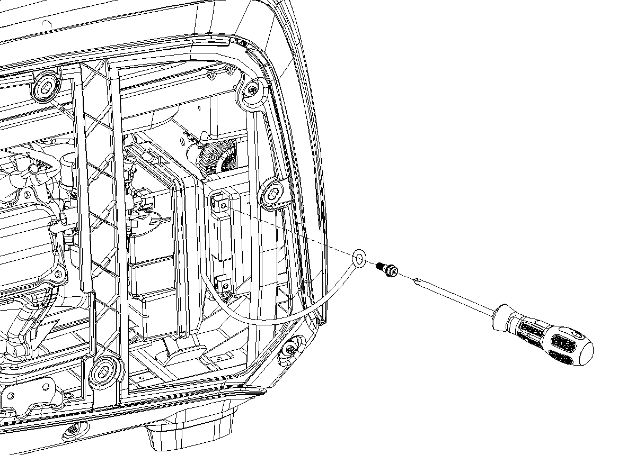
②②
③
②
②

3) Pour un stockage à long terme ou pour une expédition, retirer le fil d’électrode positive avant de remettre le capot ①, s’assurer également qu’il n’y a pas de court-circuit entre les pôles positif et négatif

